**Veranstalter**

Evangelische Stadtakademie Nürnberg

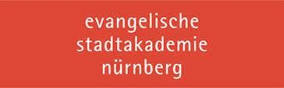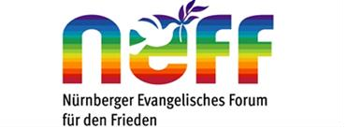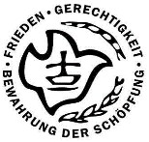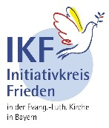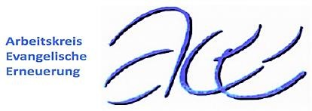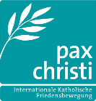

Arbeitsstelle kokon für konstruktive

Konfliktbearbeitung in der ELKB

Nürnberger Evangelisches Forum für den Frieden

Initiativkreis Frieden in der

Evang.-Luth. Kirche in Bayern

Arbeitskreis Evangelische Erneuerung

pax christi –

Diözesanverband Bamberg

Rummelsberger Brüderschaft

Ökumenisches Netz Bayern

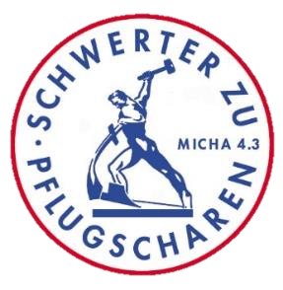

**Dem Frieden dienen, aber wie?**

**Wehrpflicht-Dienstpflicht-Militarisierung**

Studientag zur

Ökumenischen FriedensDekade

Samstag, 8. November 2025, 10:00 bis 16:15 Uhr im eckstein, Burgstr. 1-3, Nürnberg

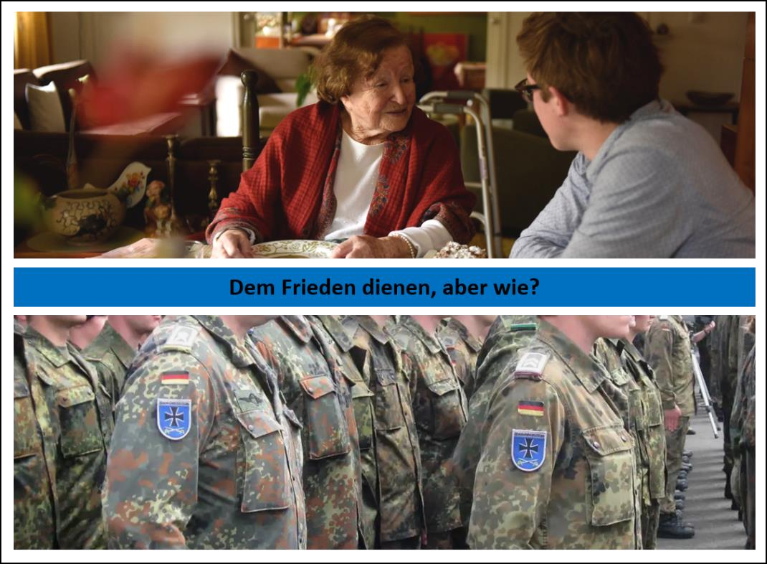

Angesichts globaler Krisen und Kriege wird in Deutschland erneut über

Wehrpflicht, Dienstpflicht und die Rolle des Militärs diskutiert. Steht ein Comeback der Wehrpflicht bevor? Droht eine schleichende Militarisierung unserer Gesellschaft – oder ist ein neuer Gesellschaftsdienst der Schlüssel zu mehr Zusammenhalt und Sicherheit? Die Debatte um Sicherheit, Verantwortung und Frieden spitzt sich zu: Wie viel Pflicht braucht der Frieden – und wer soll sie tragen?

Herzliche Einladung zum sechsten Nürnberger Studientag „Frieden“ in der Evangelischen Stadtakademie Nürnberg!

|  |  |
| --- | --- |
| 10:00 Uhr | Begrüßung und Hinführung  Dr. Ekkehard Wohlleben, Pfarrerin i.R. Hertha Steinmaier |
| 10:15 Uhr | **(Wehr-)Dienst(-Pflicht) –**  **Perspektiven der evangelischen Friedensethik**  Pfarrer Martin Tontsch, Arbeitsstelle kokon  Mitglied der Expertengruppe EKD-Friedensdenkschrift 2025 |
| 10:45 Uhr | **Frieden schaffen mit oder ohne Waffen?**  **Gedanken zu Bundeswehr, Frieden und Sicherheit**  Hauptmann Philipp Glaser, Jugendoffizier Nürnberg  Mitglied der „Gemeinschaft katholischer Soldaten“ |
| 11:15 Uhr | **Der Beitrag von Jugendfreiwilligendiensten zum Frieden**  Fabian Meissner, Fachbereichsleitung Freiw. Soziale Dienste  Nordbayern – ein Arbeitsbereich der Evang. Jugend Nürnberg,  Stadtrat Nürnberg, Mitglied der Synode der ELKB |
| 11:45 Uhr | Murmelgruppen |
| 12:00 Uhr | Friedensgebet zu Mittag (Pfarrer i.R. H.-G. Koch) |
| 12:15 Uhr | Diskussion |
| 12:45 Uhr | Mittagessen |

**13:30 Uhr** **Workshops**

1. **Kriegsdienstverweigerung aus Gewissensgründen**

Wolfgang Burggraf, Geschäftsführer der Bundes-EAK - Evang. Arbeitsgemeinschaft für Kriegsdienstverweigerung und Frieden

1. **Freiwilligendienste – Praxis und politische Diskussion**

Fabian Meissner, Fachbereichsleitung Freiw. Soziale Dienste Nordbayern

1. **Die Diskussion um (Wehr-)Dienst(Pflicht) aus soldatischer Sicht**

Hauptmann Philipp Glaser, Jugendoffizier Nürnberg

1. **Kriegsdienst und seine Verweigerung im Alten Testament**

Regionalbischof i.R. Prof. Dr. Stefan Ark Nitsche

1. **Wehrdienst, Friedensdienst und Evangelische Friedensethik** Pfarrer Martin Tontsch, Arbeitsstelle kokon

15:00 Uhr „**Militarisierung der Gesellschaft und ihre Alternativen"**

Podium mit Referenten, NN (Friedensmuseum Nürnberg), Diakon i.A. Vinzenz Büchs, u.a.

Moderation: Dr. Ekkehard Wohlleben

16:00 Uhr Reisesegen (Pfr. i.R. Walter Steinmaier)

16:15 Uhr Heimreise

Musikalische Gestaltung: Vinzenz Büchs und Band

_______________________________________

Kostenbeitrag: € 25.- einschl. Verpflegung

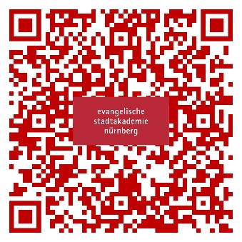€ 10.- für Schüler*innen, Auszubildende, Studierende, Schwerbehinderte, Inhaber*innen der Ehrenamtskarte oder des Nürnberg-Passes gegen Vorlage eines Nachweises. An den Kosten soll die Teilnahme nicht scheitern – bitte sprechen Sie uns an!

Anmeldung bis 31.10.2025 über [www.evangelische-stadtakademie-nuernberg.de](http://www.evangelische-stadtakademie-nuernberg.de/)

Bildrechte Titelblatt:

Aktion Sühnezeichen Friedensdienste/Helena Schätzle[, www.pixelio.de](http://www.pixelio.de/)